Неработающие граждане смогут выбрать форму трудовой книжки при трудоустройстве.
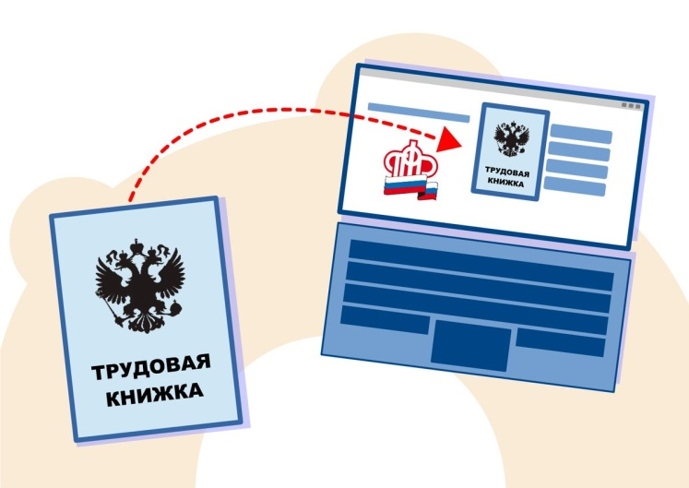
В клиентскую службу (на правах отдела) в Муслюмовском районе поступают вопросы по выбору ведения трудовых книжек, нужно ли обращаться в Пенсионный фонд РФ, если гражданин в настоящее время не работает или, например, находится отпуске по уходу за ребенком, и в течение 2020 года не подавал заявление работодателю о том, какую форму трудовой книжки выбирает: электронную или бумажную?
Напомним, что не позднее 31 декабря 2020 года каждому работающему по трудовому соглашению работнику необходимо сделать свой выбор между ведением трудовой книжки в бумажном виде или в электронном формате. Для работников переход к новому электронному формату сведений о трудовой деятельности добровольный и осуществляется с их согласия.
Письменное заявление о своем выборе работник может передать только своему работодателю. Информацию о поданном работником заявлении о выборе способа ведения трудовой книжки работодатель представляет в составе отчетности в Пенсионный фонд РФ.
Граждане, которые ранее осуществляли трудовую деятельность, но по состоянию на 31.12.2020 не будут являться работающими, смогут сделать выбор в любое время, в том числе и после 1 января 2021 года. Для этого при трудоустройстве они могут обратиться к работодателю с заявлением о продолжении ведения работодателем трудовой книжки в соответствии со ст. 66 ТК РФ (в бумажном виде) или о предоставлении работодателем сведений о трудовой деятельности в соответствии со ст. 66.1 ТК РФ (в электронном виде).
Такой же порядок касается граждан, которые по состоянию на 31 декабря 2020 года не исполняли свои трудовые обязанности и ранее не подали одно из письменных заявлений, но за ними в соответствии с трудовым законодательством или иными нормативными правовыми актами сохранялось место работы. Такими, например, могут быть периоды временной нетрудоспособности, отпуска по уходу за ребенком, отстранения от работы в случаях, предусмотренных Трудовым кодексом Российской Федерации, другими федеральными законами, иными нормативными правовыми актами Российской Федерации.
Что касается граждан, которые только в 2021 году начнут трудовую деятельность, то все сведения о периодах их работы изначально будут вестись только в электронном виде без оформления бумажной трудовой книжки.

